-2-
Перечень деталей:
РЕЗИСТОРЫ:
R1 – 10k кор-чёр-оранж
R2 – 470k жёлт-фиол-жёлт
R3 – 1k5 корич-зел-красн
R4 – 3k3 оранж-оранж-красн
R5 – 10k кор-чёр-оранж
R6 – 22k красн-красн-оранж
R7 – 3k3 оранж-оранж-красн
R8 – 4k7 жёлт-фиол-красн
R9 – 10k кор-чёр-оранж
R10 – 47k жёлт-фиол-оранж
R11 – 2k2 красн-красн-красн
R12 – 2k2 красн-красн-красн
R13 – 150k корич-зелен-жёлт
R14 – 82k серый-кранн-оранж
R15 – 10k кор-чёр-оранж
R16 – 100k корич-черн-желтый
R17 – 1k корич-черн-красн
R18 – 100k корич-черн- желтый
R19 – 10k кор-чёр-оранж
R20 – 10k кор-чёр-оранж

1k -1
1k5 -1
2k2 -2
3k3 -2
4k7 -1
10k -6
22k -1
47k -1
82k -1
100k -2
150k -1
470k -1

=GRECHA=
-7-
ЗАМЕТКИ

=GRECHA=
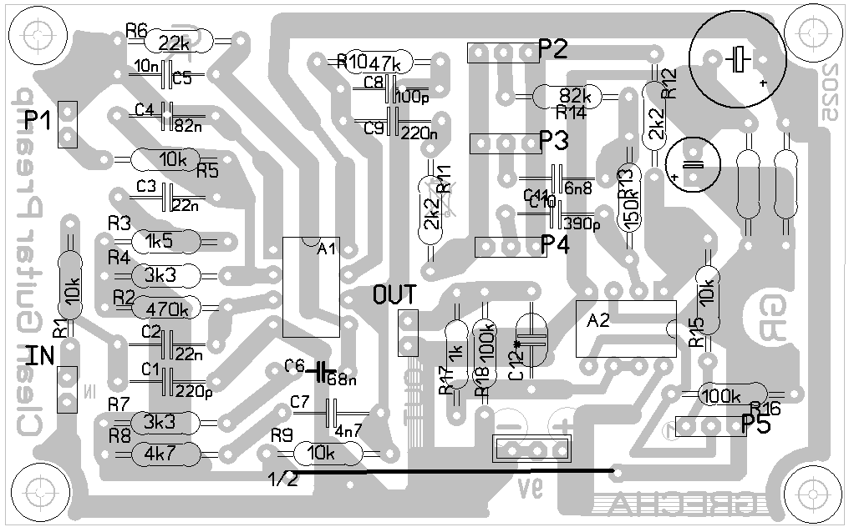
=Clean Guitar Preamp=
Clean Guitar Preamp
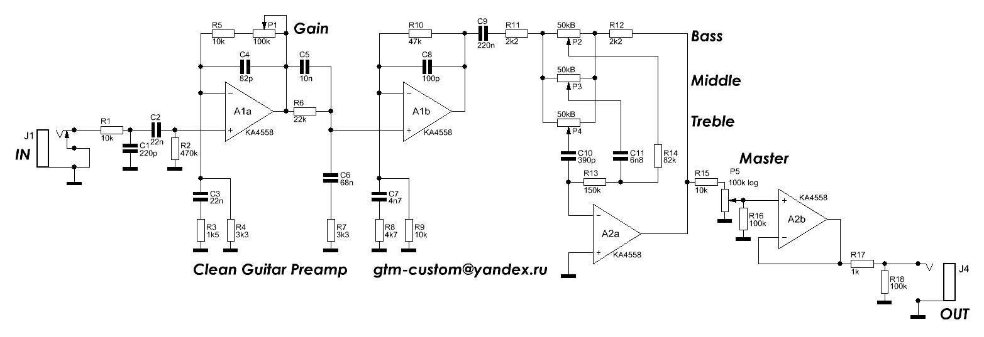

=GRECHA 24.07.2025=

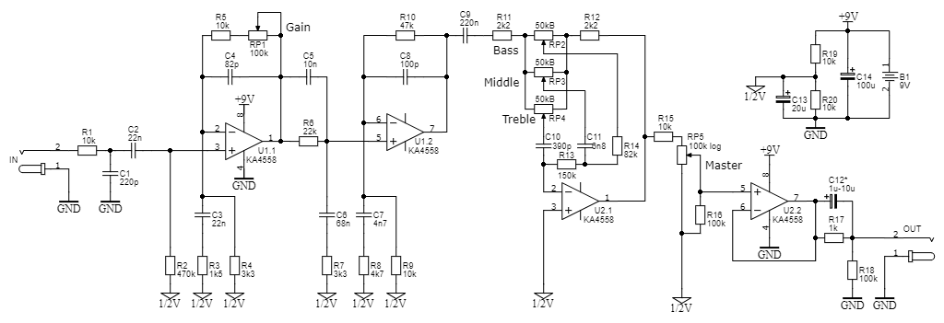

-6-
Печатная плата
=GRECHA=
-3-
Перечень деталей
КОНДЕНСАТОРЫ:

C1 – 220p (221)
C2 – 22n (223)
C3 – 22n
C4 – 82p (820)
C5 – 10n (103)
C6 – 68n (683)
C7 – 4n7, 4700p (472)
C8 – 100p (101)
C9 – 220n (224)
C10 – 390p (391)
C11 – 6n8, 6800p (682)
C12 – 1-10mF
C13 – 20mF x 25V
C14 – 100mF x 25V

ПЕРЕМЕННИКИ
P1 – 100k GAIN
P2 – 50k BASS
P3 – 50k MIDDLE
P4 – 50k TREBLE
P5 – 100k log MASTER

ДИОД 1N4007

=GRECHA=
Печатная плата для ЛУТ
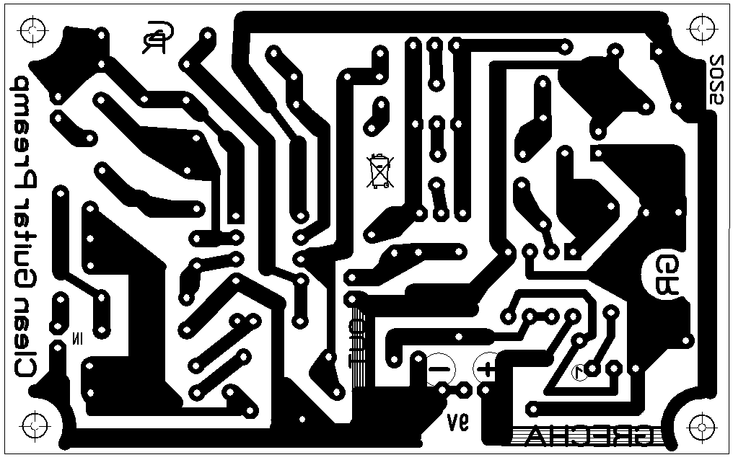

Печатная плата для проверки
Вид со стороны дорожек
